




Tu aliado tecnológico clave para la transformación digital de tu empresa

EXPERIENCIAS INMERSIVAS



Somos una empresa Argentina, especializada en Experiencias Inmersivas, servicios de Outsourcing IT y transformación digital, con proyección internacional.

Argentina Empresa
USA, España & LATAM

Clientes
Texas


Sede EE.UU

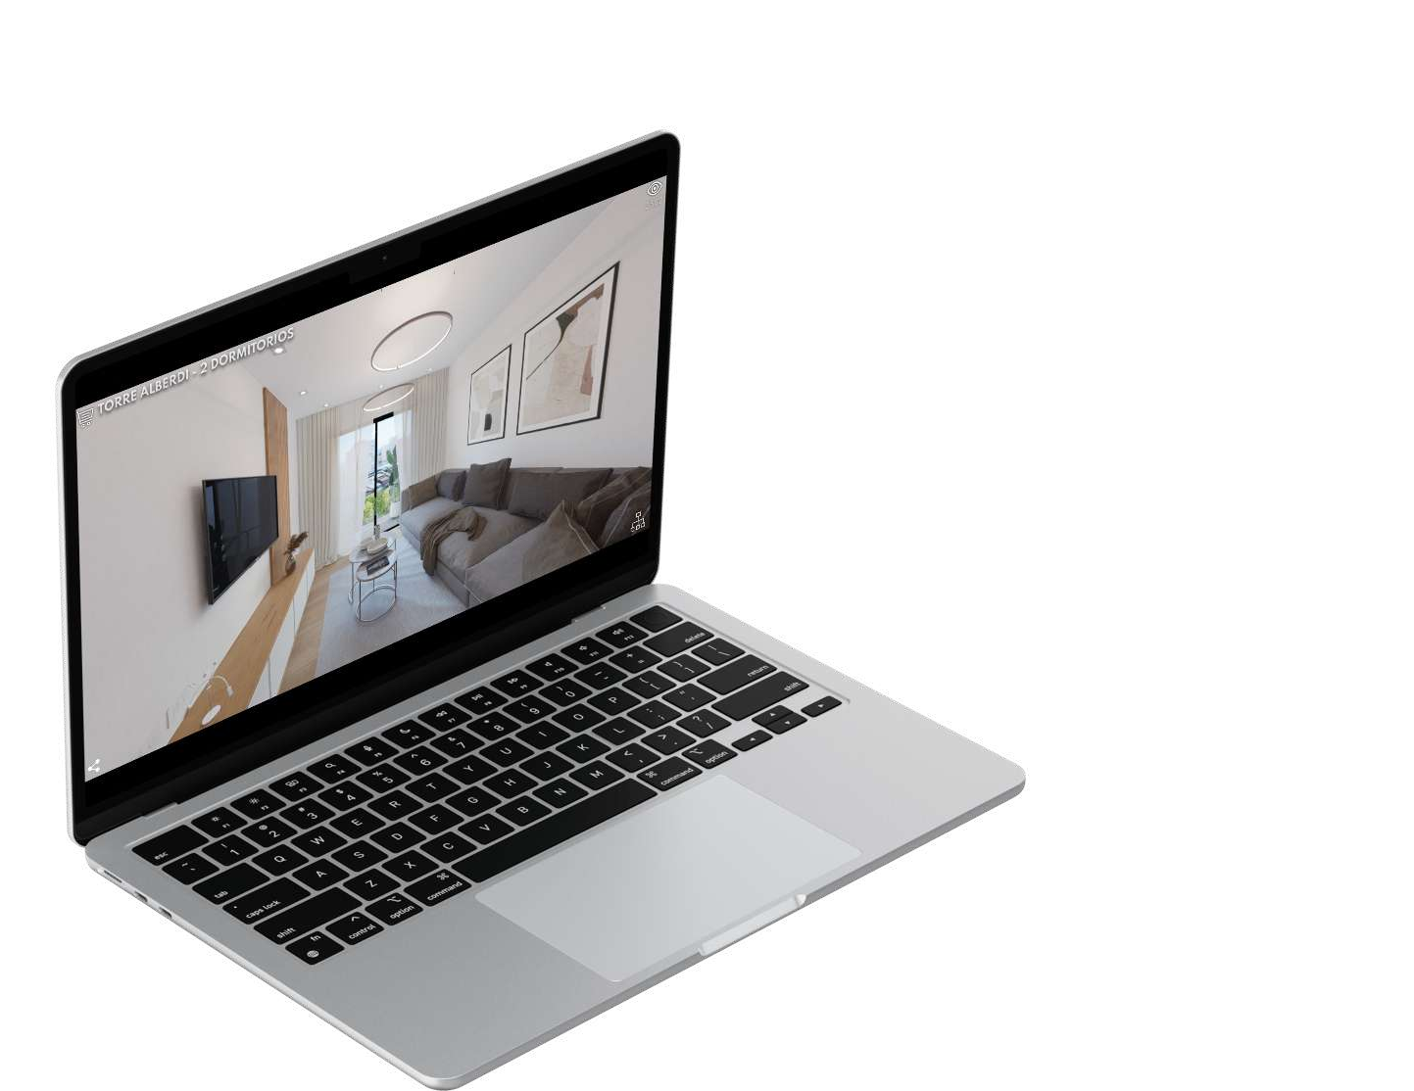




¿Cómo podemos
AYUDARTE?

En Griftin te acompañamos en el diseño, desarrollo e implementación de experiencias inmersivas para tu empresa. Con nuestra exclusiva plataforma GRIFTIN360, inversores y clientes podrán disfrutar experiencias de realidad virtual únicas que potenciarán tu posicionamiento y ventas en el mercado.

POTENCIA TUS VENTAS



¿Por qué elegir experiencias inmersivas para Real Estate?

Porque con nuestra plataforma puedes diferenciarte de la competencia, obteniendo características innovadoras para mostrar tus proyectos de bienes raíces en todas sus etapas:
Render de proyectos a realizar Avance de obra
Obras finalizadas



 Proyectos a realizar

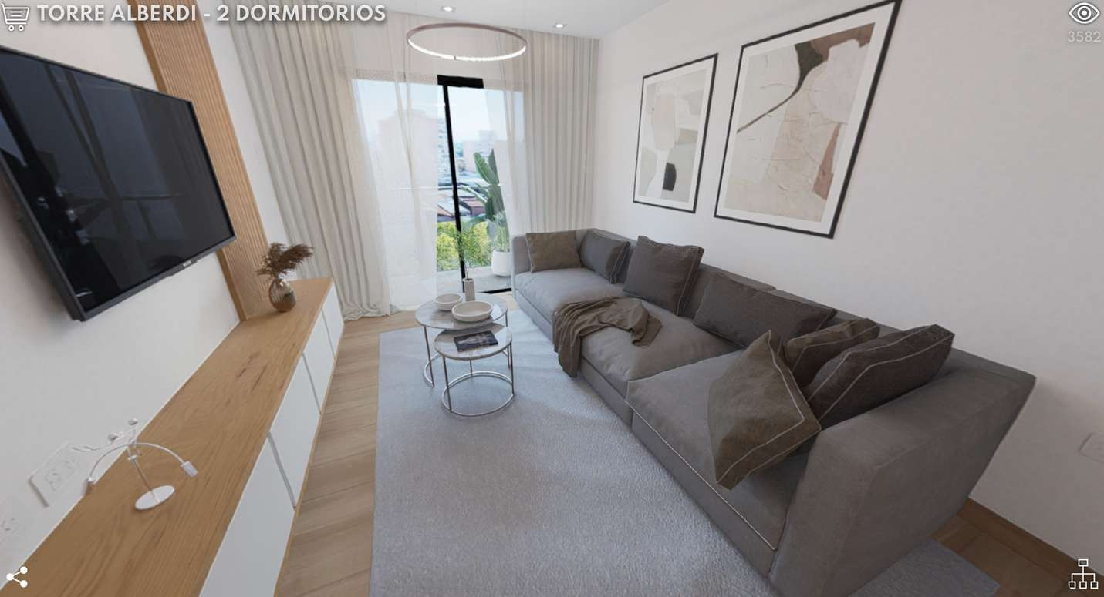
Convertimos el render de tu proyecto en experiencias inmersivas para que tus clientes puedan disfrutar accediendo desde tu sitio web, con un ordenador, un celular o con gafas de realidad aumentada,

Conoce estas experiencias

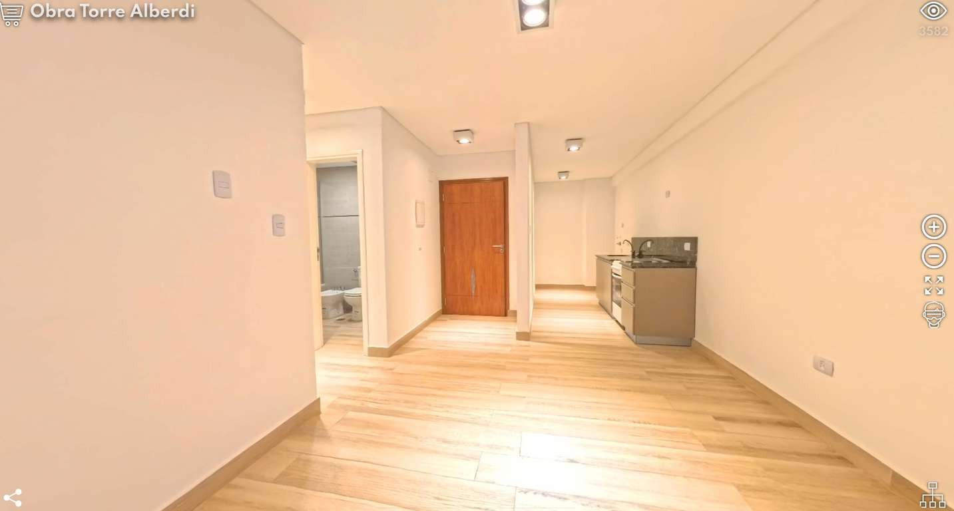
Avance de obra

Inversionistas y leads podrán ver los avances de tus obras a través de recorridos de experiencias inmersivas para conocer los detalles y el grado de progreso de los desarrollos inmobiliarios.



Conoce estas experiencias

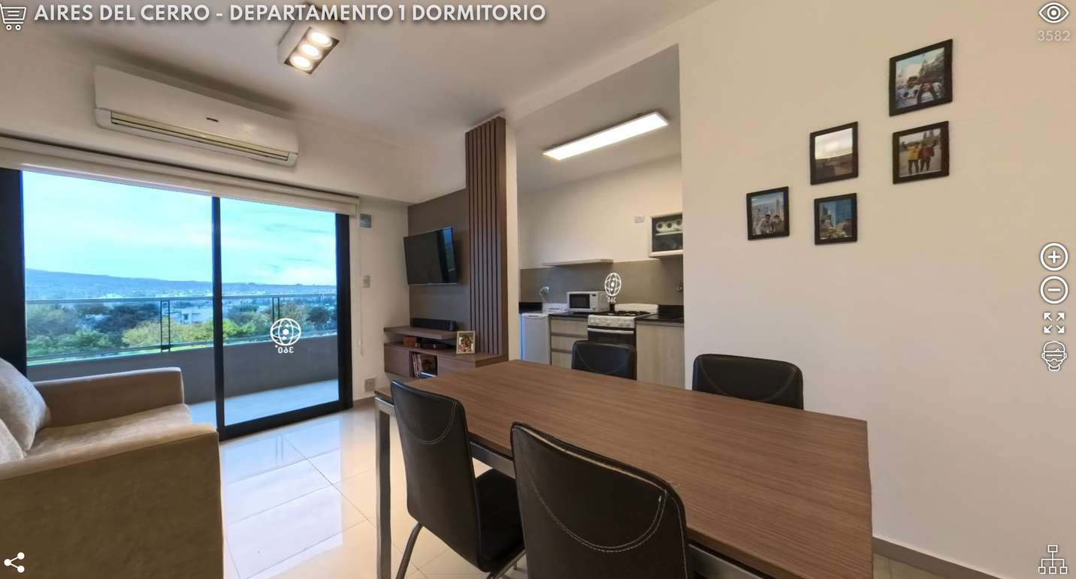
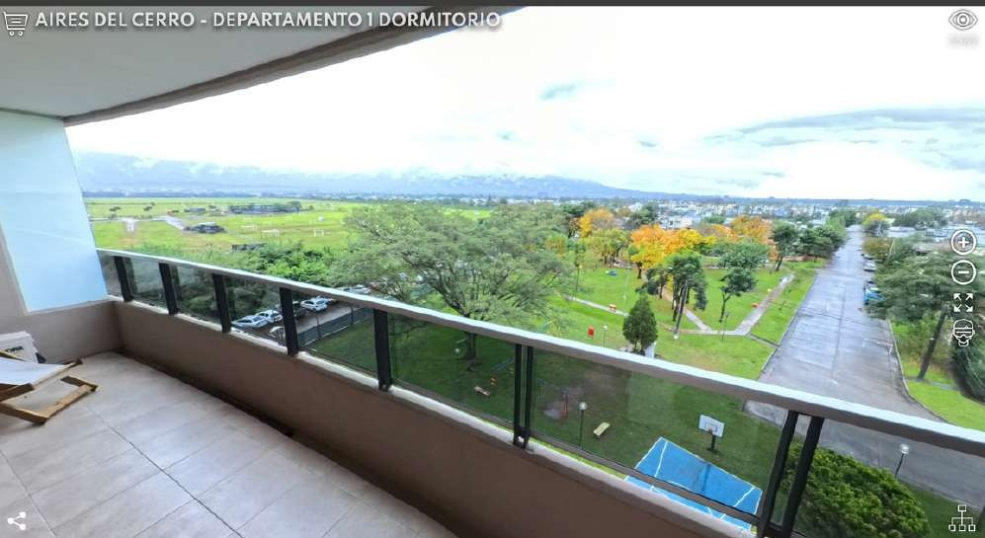
Obras finalizadas
Todos tus bienes raíces estarán al alcance de tus clientes, para que puedan explorarlos y vivir experiencias inmersivas únicas.

Conoce estas experiencias



Además, como valor agregado nuestro servicio te permite:
Obtener, clasificar y sistematizar Leads de los usuarios que interactúan con las experiencias inmersivas.
Integrar los datos generados en un CRM.
Mejorar los procesos de ventas para potenciar los resultados con las últimas tendencias mundiales.



En números...


Se espera que el 80% de las empresas inmobiliarias adopten tecnologías de IA para 2025.

Se prevé que el mercado mundial de experiencias inmersivas y metaverso alcance el billón de dólares en 2030.


Las propiedades con recorridos de realidad virtual reciben un 40% más de consultas que aquellas que no los tienen.



En números...

El 60% de los compradores prefieren ahora las visitas a propiedades online, en lugar de los métodos tradicionales.

Los primeros en adoptar tecnologías de computación espacial reportan un aumento de hasta un 25% en la eficiencia de las ventas.

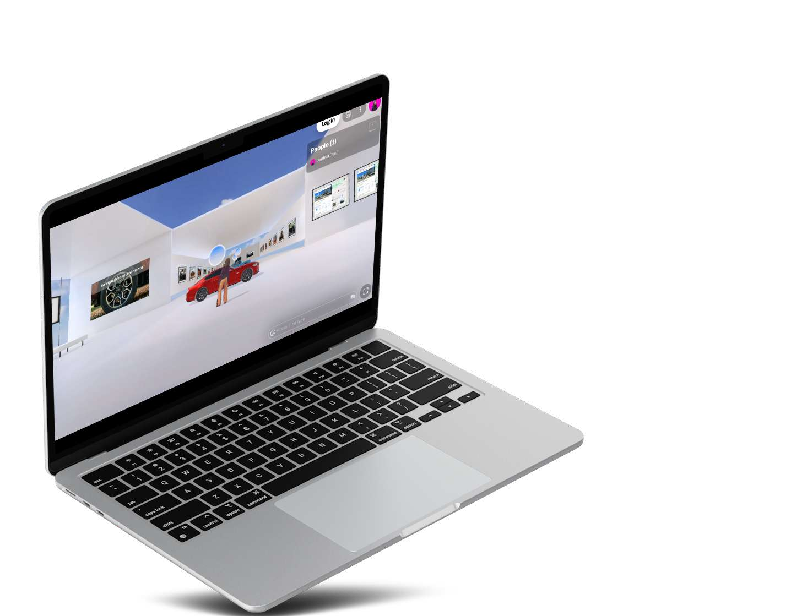

¿Cómo lo
HACEMOS?

CREAMOS TUS EXPERIENCIAS
INMERSIVAS

Marca x1

Analytics

WEB del grupo

Marca x

Marca x2

Marca x3
WEB de cada empresa

Marca x4

Marca x5

Marca x6

Marca x7
VISTA 3D DEL PRODUCTO
GRIF3D

EXPERIENCIA INMERSIVA
recorrido 360º

METAVERSO
















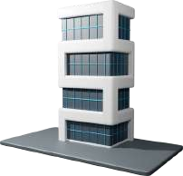



















MARKETPLACE

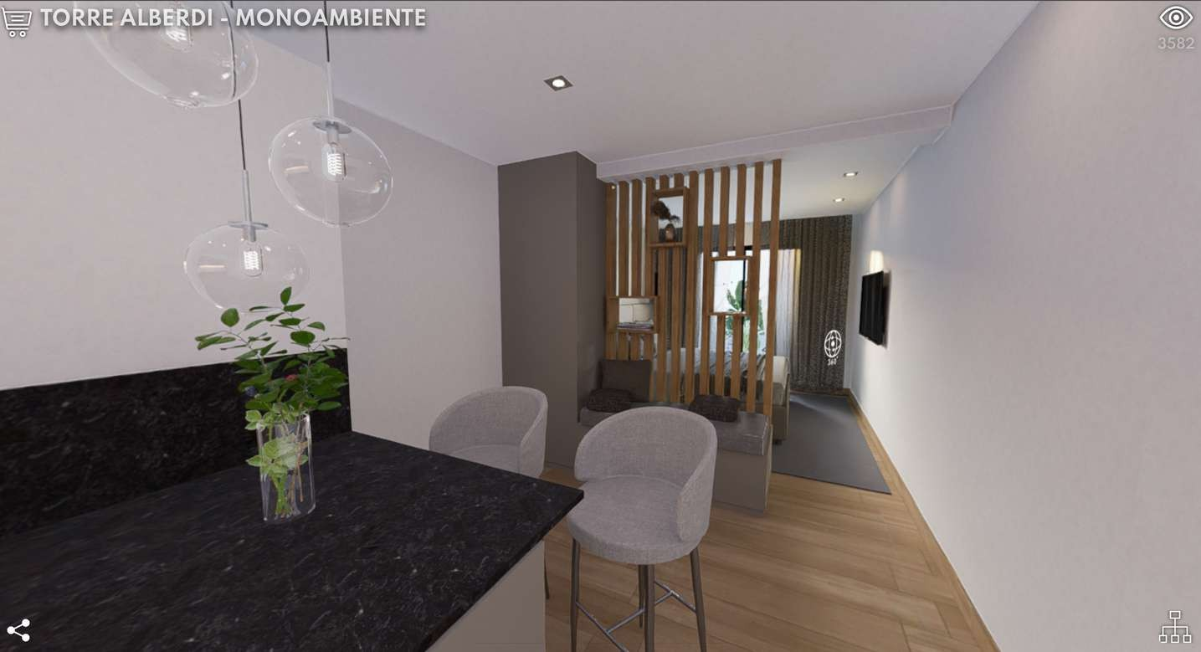
CONOCE MÁS EXPERIENCIAS INGRESANDO A
GRIF3D




VISTA 3D DEL PRODUCTO

EXPERIENCIA INMERSIVA


griftin.com.ar/immersiveexperiences

CONTACTO


Mg. Ing. Gustavo Maigua

CEO & Co Founder
 (+54) 9 381 5635227
 gustavo.maigua@griftin.com.ar

Ing. Javier Borda

Executive Business Manager
(+54) 9 11 61529776
javier.borda@griftin.com.ar

Griftin Outsourcing IT www.griftin.com.ar

